**היבטים כלכליים בקביעת מדיניות להסדרי-חוב קונצרני בישראל**

**סיכום דיון**

**מסמך זה מהווה את תמצית הדיונים שנערכו במסגרת השולחן העגול, מתוך מטרה לשתף את הקהל הרחב בעיקרי הדברים. בקריאת המסמך יש להביא בחשבון שמדובר בתמצית הדיון ולא בפרוטוקול מלא. יודגש, כי הדברים מייצגים את עמדותיהם האישיות והמקצועיות של חברי הפורום ואינם מייצגים בהכרח את העמדות הרשמיות של הגופים אליהם הם משתייכים. הדוברים מובאים כאן לפי סדר הדברים במהלך הדיון. רשימת הדוברים ותפקידיהם מצורפת בסוף הסיכום.**

תאריך המפגש:24.5.2017

**הפרוטוקול:**

**הקדמה**

**תאריך המפגש:** 24.05.2017

**מהלך הדיון:**

**מחברי נייר העמדה: ד"ר רועי שלם וד"ר טל מופקדי**

* **רקע:**
  + מטרת נייר עמדה זה הינה להציג, לבחון ולנתח בצורה מתודית-כלכלית את האתגרים הכלכליים הטיפוסיים בניהול הסדר-חוב בישראל. הנייר מחולק לשלושה פרקים עיקריים שאלה מטרותיהם:
  1. לנתח ולהציע עקרונות כלכליים להסדרי-חוב מוצלחים.
  2. לבחון מתי חברה צריכה להיכנס להליך חדלות-פירעון.
  3. להציע לקובעי המדיניות – ובתי-המשפט בכללם – ארגז-כלים שיסייע להם ביישום עקרונות אלה ובפתרון חלק מהבעיות הכלכליות הטיפוסיות שמתעוררות בניהול הסדרי-חוב.
  + חשוב להדגיש כי הנייר כולו כתוב מנקודת מבט כלכלית בלבד, למרות שכמובן יש קשר הדוק בין הכללים המשפטיים לבין הכלכלה.
  + ברקע הדברים יש לציין כי למגזר הפיננסי וליעילות שוק ההלוואות יש חשיבות ותרומה רבה למשק ולצמיחה:
  1. גישור על העדפות זמן שונות
  2. התאמת העדפות סיכון שונות
  3. הפרדה פוטנציאלית בין ספקי האשראי של העסק לבין ניהולו.
  + חוב קונצרני הוא מסוכן בהגדרה, ולכן חדלות-פירעון צפויה בחלק מהחוב.
  + מטרות הרגולציה על הסדרי-חוב הינן לעודד יעילות כלכלית, ולסייע, ככל האפשר, להפחית אי-וודאות.
* בפרק הראשון נעסוק **בעקרונות הכלכליים בהסדרי-חוב**. נציע סדרה של כללים שאנחנו חושבים שצריך לשאוף אליהם על מנת להגיע להסדר חוב מוצלח.
  1. **יעילות ex-post:** נסביר מונח זה, שמוזכר רבות בספרות על ידי דוגמה: אנחנו מתלבטים האם לעשות הסדר-חוב יעיל כלכלית, או הסדר-חוב שיהיה מאוד-מאוד הוגן, לפי סדר הנשייה. בדוגמה הנוכחית, אם אנחנו הולכים על פירוק וחלוקת המזומנים לפי סדר הנשייה, נוכל להיות בטוחים שאנחנו הוגנים. מאידך, אם נלך על הסדר שישאיר את החברה כעסק חי, מסיבות כאלו ואחרות (חוסר מידע סימטרי בין הערך האמתי של החברה ועל ערכה על הנייר), נוכל לקבל שווי גבוה יותר. איזה עיקרון רצוי להעדיף? לדעתנו, יש להעדיף את היעילות הכלכלית על פני אי-צדק משפטי בחלוקת השווי לנושים, ביחס לסדר הנשיה.[1] במידה שמדובר בכללים ברורים ושקופים שניתן לצפות אותם מראש, הם יתומחרו מראש על ידי הנושים.
  2. **יעילות כלכלית ככלי לבחירה בין פירוק לבין הסדר:** הליך הסדר-החוב צריך להתבצע רק במקרה ששווי החברה (תוך נטישת החוזים המכבידים) גדול מערכה הצפוי בפירוק. עיקרון זה דורש יעילות כלכלית, בנקודה שבה אי-יעילות עשויה להתקבע. תיאורטית, עשויים להיות כללים נוספים הקשורים ליעילות הקשורה לסך ערך החברה, אולם רבים מהכללים הם כאלו שגם אם לא יתקבעו בצורה אופטימלית בהליך חדלות-הפירעון, שוק יעיל צפוי לתקן אותם בהמשך.
  3. **עיקרון כשרות-הפירעון ביציאה מהסדר החוב:** לדעתנו, תנאי הכרחי להסדר-חוב מוצלח, הוא שהסיכוי שהחברה תיכנס שוב לחדלות-פירעון יהיה מאוד קטן. כאשר רמת המינוף גבוהה מידי, טעות זו מקובעת במסגרת ההסדר וקשה לתקנה בהמשך. למרות זאת, נתונים מהספרות הכלכלית מראים שהשוק אינו מצליח לתקן את הנושא הזה לבד. סיבה עיקרית לכישלון, היא תימרוץ שגוי של מנהלים ובעלי שליטה להשאיר את העסק חי גם כשזה לא נכון כלכלית. משום כך, לדעתנו, עדיף להשאיר את החברה במינוף חסר בתום ההסדר מאשר מינוף יתר. חברה שעברה חדלות-פירעון, ונשארה במינוף יתר, סיכוייה להיכנס לחדלות-פירעון שוב, גדולים יותר. מאידך, חברה הנמצאת במינוף חסר תמיד יכולה להתמנף בהמשך.
  4. **עקרון התקבול המוגבל לנושים:** שמועה על מצוקה פיננסית היא מדרון חלקלק. לכן צריך לדאוג שלכל אחד ממחזיקי ניירות הערך השונים (claim-holders) לא יהיה תמריץ להרע את מצב החברה. לכן, במקרים מסוימים לא רצוי לתת לנושאים את הערך המתואם ה-Par-value בפירוק או בהסדר.

דוגמה קיצונית ראשונה – הנפקת איגרות החוב של פסיפיקה:

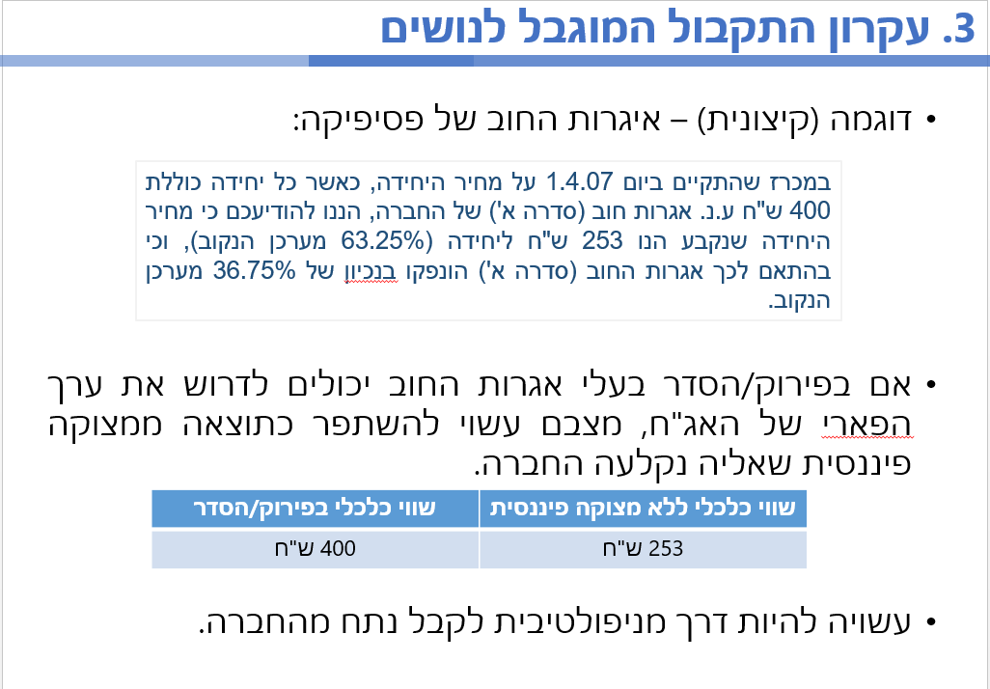

דוגמה קיצונית שניה –איגרות החוב של לנדמרק:

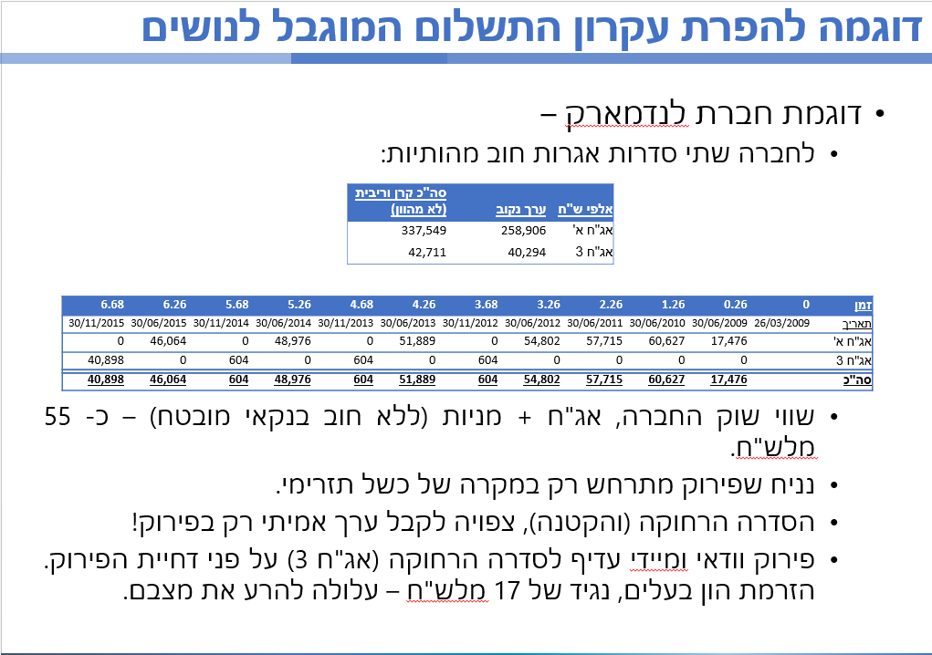

ההצעה שלנו היא להגביל את התקבול לנושים, כך שתביעתם תהיה השווי הכלכלי של חוב מקביל טרם תחילת ההתדרדרות הפיננסית. בכל מקרה ברור כי אסור שייווצר מצב שהתשלום לבעלי איגרות החוב במצב של פירוק, יהיה גבוה מהערך הנוכחי של לוח הסילוקין של החוב שמהוון בריבית חסרת סיכון:

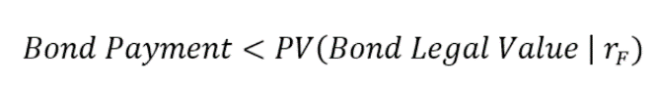

דרך אפשרית, לא מושלמת ליישום, היא לחשב במועד גיוס החוב את הריבית האפקטיבית המגולמת בחוב ביום הנפקתו (YTM), ולצבור ריבית זו על הסכום שגויס, כלומר ביום הנפקת האיגרת, אין להסתכל על ערך האיגרת בדיסקאונט, אלא נסתכל עליה בתור איגרת רגילה אשר צוברת ריבית אפקטיבית.

כללים אפשריים נוספים:

* + כאשר הריבית במשק עולה, שוויו הכלכלי של חוב בריבית קבועה ירד. ניתן בקלות יחסית לעשות את ההתאמות הללו בשווי החוב.
  + כאשר קיימים חוב ארוך וחוב קצר, שוויו הכלכלי של החוב הארוך עשוי להיות נמוך בהרבה במקרה שהחברה לא נכנסת לחדלות-פירעון, אך כן בעלת סיכון גבוה מיום ההנפקה.
  1. **חלוקה הוגנת – שיפור פרטו ביחס לפירוק:** במקרה שההסדר מקיים את התנאים הקודמים, ניתן לדאוג לעניין החלוקה ההוגנת של השווי בין הנושים ובעלי העניין האחרים. לכל הפחות, נבקש כי כל אחד מהם יקבל שווי ששווה או גדול לשווי שהיה מקבל במצב של הנזלה ופירוק של החברה:

$$Value_{j}\left(sattlement\right)≥Value_{j} \left(liquidation\right) ∀j∈F$$

יש לקחת זאת בחשבון כאשר נשקלת השאלה האם הצעת ההסדר "הוגנת וצודקת" ביחס לכל סוג שלא הסכים לה.



* בפרק השני בעבודה אנחנו עוסקים בשאלה **מתי החברה צריכה להיכנס לחדלות-פירעון?**
  + **עקרונות בקביעת הכניסה לחדלות פירעון:** אנחנו חושבים, ששאלה זו מקבילה לשאלה האם מבחינה כלכלית רצוי שיתקיים כלל אשר יביא חדלות-פירעון להיות תופעה מאוד שכיחה או מאוד נדירה. בכל אחד מהמצבים, גלומות עלויות כאלו ואחרות, ונרצה ליצור מודל אמפירי שימדוד את סוגי העלויות, ובהתאם אליו, נוכל לבחור בין חדלות-פירעון לבין לאו.
    - 1. עלויות הנובעות ממצוקה פיננסית מהותית כאשר החברה טרם הכריזה על חדלות פירעון. למשל: עלויות סוכן המביאות לכך שהחברה משקיעה בפרויקטים עם ערך נוכחי נקי שלילי (asset substitution) ודוחה פרויקטים עם ענ"נ חיובי (debt-overhang);
      2. עלויות הנובעות מעצם הליך חדלות הפירעון או ההכרזה עליו. למשל:

1. עלות יועצים, עורכי-דין, מעריכי שווי וכיו"ב;
2. משאבים שיפוטיים;
3. קשיים מול לקוחות, ספקים, עובדים וספקי חוב חיצוני;
4. מכירת-בזק של נכסים.

ככל שהעלויות מהסוג הראשון גדולות יותר נרצה כלל מחמיר, שמביא להגדרה מהירה של חדלון-פירעון ולהיפך.

* + **כשל טכני / חדלות פירעון תזרימית:** כאשר שוק ההון יעיל והעולם חסר "חיכוך", כאשר לחברה NAV חיובי – לא יהיה לה כשל תזרימי (ולהפך), שכן היא יכולה ללוות כנגד עודף הנכסים ולשרת את החייבויותיה. כשל תזרימי נובע מכך שהחברה נמצאת במחסור מזומנים מיידי. כשל טכני יכול שיתקיים למרות שמבחינה כלכלית לחברה עודף נכסים על התחייבויות, המאפשרים תשלום ההתחייבויות. כשל זה יכול לנבוע, למשל, ממחנק אשראי במשק, או בשל בעיה "חיכוכית" אחרת. דוגמאות נוספות: הפרה של אמות מידה פיננסיות שנקבעו בהסכם ההלוואה או בתנאי איגרת חוב.

במקרה של כשל טכני עולה הצורך לאזן בין מספר גורמים: כלל גורף לפיו כשל טכני מביא מיידית להפעלת הליכי חדלות-פירעון כנגד החברה הוא כלל מאוד לא יעיל: הוא משית על החברה עלויות ישירות ועקיפות רבות ועלול לגרום להפרה של הכללים לעיל, למשל עקרון התקבול המוגבל לנושים. מאידך, קיים גם סיכון מוסרי (Moral Hazard), הנובע מכך שחברות יחמקו מחדלות-פירעון גם במידה ולא ישלמו את חובותיהן במועד. סיכון זה עלול להביא לחוסר יעילות אקס-פוסט. במידה ולא יינתן פיצוי מספק לנושים, הם יתמחרו זאת ויגדילו את עלויות המימון של הפירמות.

להבנתנו, המלצות ועדת אנדורן מנסות לאזן במידת מה בין שני הגורמים הללו, כך שהפרה של אמת-מידה פיננסית מאפשרת מינוי משקיף, אך עוד לא לוקחת את החברה למסלול של פירוק.

מנגנונים מוצעים נוספים:

* + מנגנון מוסכם של פיצוי לנושים על איחורים. בדרך זו הפירמה גם תוכל לבחור את הנושה שעבורה הכי יעיל (כלומר זול) לאחר לו תשלומים. מאידך, ניתן לשקול גם רגולציה על פיצוי זה, כך שיחול גם על חוב שאינו פיננסי (למשל – חוב לספקים).
  + במקרים בהם ניתן להשתכנע באופן קל שנכסי החברה עולים על התחייבויותיה, ניתן להעמיד לחברה כזו אשראי מטעם המדינה (או ערבות מדינה לאשראי).
  + **כשל כלכלי / חדלות פירעון מאזנית:** ניקח את מקרה אי.די.בי אחזקות (חוות דעת ברנע) הוצע: ניתוח יכולת שירות החוב בטווח הקצר וכן בהסתברות של 50% לפחות להחזר החוב בטווח הארוך. נוכל לשקול לשים חסם עליון להסתברות זאת, על ידי היוון לוח סילוקי החוב בתוחלת התשואה המקסימאלית לבעלי החוב. בהתאם לתיאוריה המימונית, תוחלת התשואה המקסימאלית שהם יכולים לקוות לה (בעולם ללא מיסים) הינה מחיר ההון הבלתי ממונף. הכלל שנובע מכך: בחינת היחס בין שווים הכלכלי של הנכסים ללוחות הסילוקין של החוב מהוונים בתשואת הנכסים הלא ממונפים, ra. כאשר שווי הנכסים נופל מערך זה, בהכרח קיימת סבירות העולה על 50% להחזר החוב. נציין כי תחת התפלגות לוג-נורמלית ההסתברות שהחוב לא יוחזר כבר נמוכה מ- 50% במצב זה.
* הפרק השלישי בעבודה מציע **ארגז כלים כלכלי** שיכול לשמש לטיפול בחלק מהבעיות האופייניות של הסדרי חוב:
  + **כללי הצבעה:**

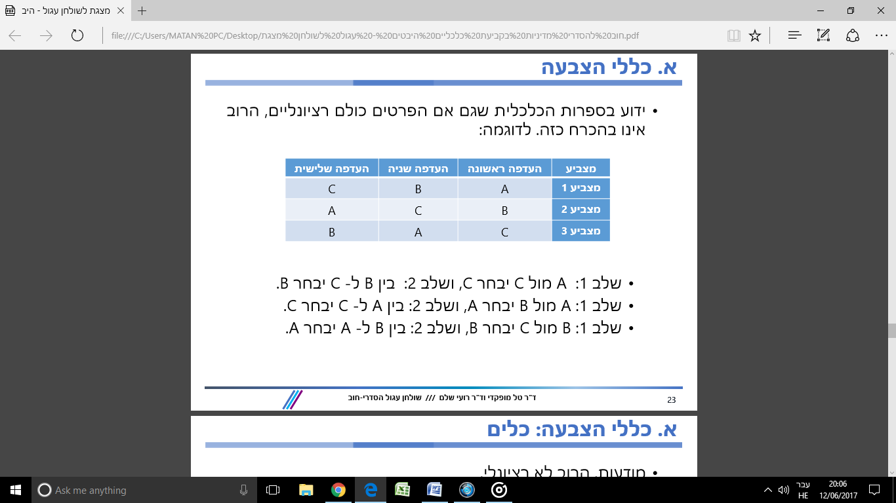

ניתן להבין מהדוגמה, שהרוב לא רציונלי. כלומר, לא תמיד ניתן להסיק מהצבעת זוגות על כלל האלטרנטיבות. מעבר למודעות לעניין, מוצע פישוט ומיעוט בנושאים שהרוב צריך להכריע בהם. כמו כן, מוצע לעשות שימוש בפרוצדורה שאינה מצריכה כלל החלטת רוב – אלא רק החלטה של כל נושה לגבי התביעה האישית שלו – מאפשרת להימנע כלל מהצורך בהחלטה קולקטיבית של הנושים, ובכך למעשה עוקפת את בעיית כללי ההצבעה. בנוסף, הספרות הכלכלית מראה שמנגנון של approval voting (סימון כל האלטרנטיבות המאושרות) עשויה להיות יותר חסינה בפני מניפולציות.[2]

* + **מו"מ תחת אינפורמציה אסימטרית:** הסדר החוב הוא, כמעט באופן מובנה, משא ומתן בתנאי אינפורמציה אסימטרית. מצב שכזה עלול להרוס שווקים, ולגרום לכך שלא תתבצענה עסקאות יעלות, עקב בעיית ה- adverse selection.[3] דוגמה:

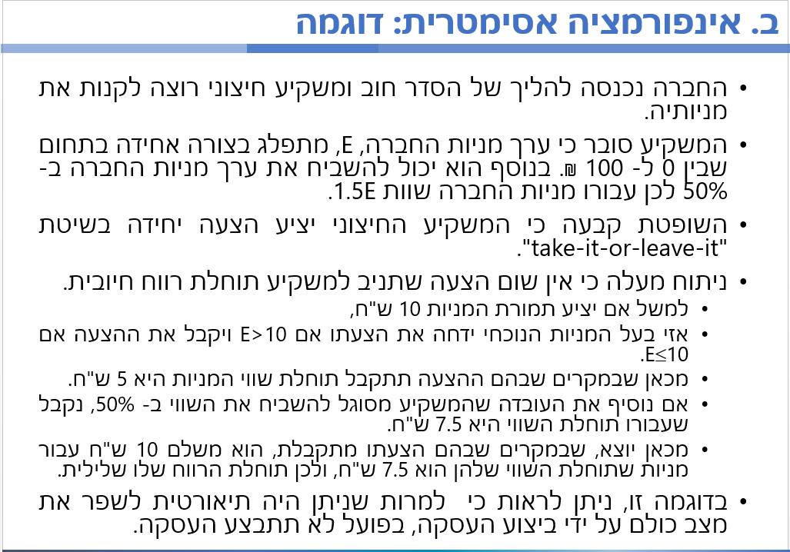

הטיפול בבעיה מתחיל במודעות. היד הנעלמה לא צפויה לעבוד. תחת תנאים מסוימים מכרז אנגלי עשוי להיות פתרון ישים לפתרון הבעיה, תוך גילוי מקסימלי למשתתפים (The Linkage Principle). פתרונות נוספים מהספרות: גילוי (Disclosure); סיגנלים "יקרים" שהצד בעל האינפורמציה שולח (Signaling); בניית מבנה תמריצים ותגמול שימשוך את השחקנים "הטובים" ושלא ימשוך את "הפחות טובים" (Screening).

* + **זיהוי שווי החברה (verifiability):** שווי נכסי החברה הוא קריטי לגבי החלטות הנוגעות להסדר חוב, ובפרט חלוקת השווי בין הנושים השונים וההכרעה בשאלה האם החברה חדלת פירעון. גם אם הצדדים השונים מודעים לשווי הנכסים, יש להם אינטרסים שונים, והשופט יתקשה להכריע מי מהם דובר אמת. פתרונות אפשריים לבעיה:
    - מכרז אנגלי.
    - שיטת האופציות של בבצ'וק. שיטה זו נסמכת בחלקה על התיאוריה שהציג מרטון (1974) בחישוב שווי הון עצמי בגישת האופציות.
    - הרחבות לשיטת האופציות של בבצ'וק, הכוללות את שיקול הנזלת החברה (Aghion, Hart, & Moore, 1992).

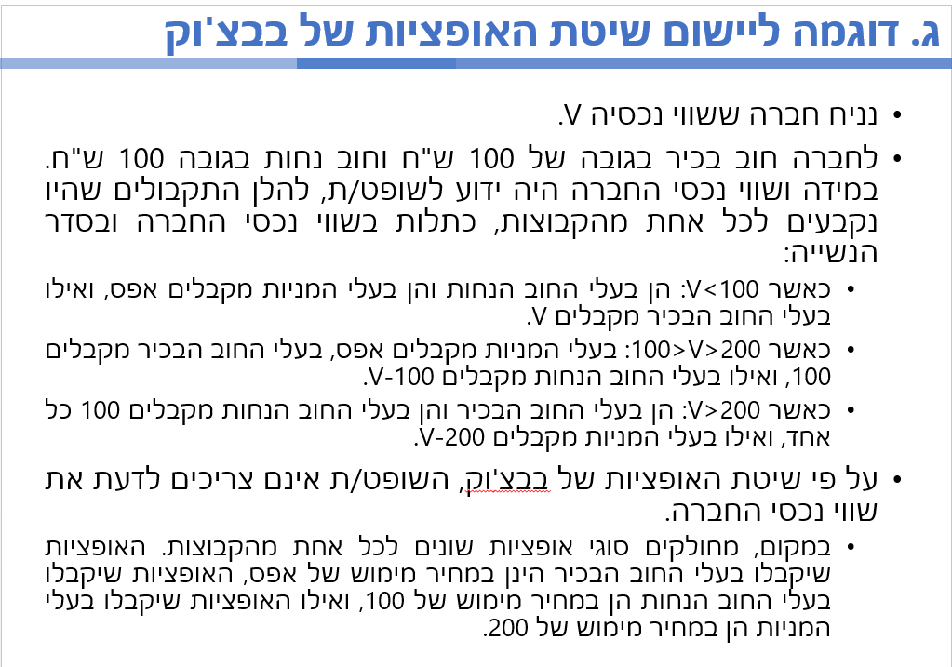

* + **מנגנוני היפרדות ושיטת BMBY:** במקרים שונים, במסגרת הליך הסדר החוב, יש צורך בהיפרדות בין בעלי מניות שונים. בעולם התאגידי נהוג לעשות שימוש במנגנון קנה אותי או אקנה אותך, Buy Me Buy You (BMBY), לצורך פירוק שותפויות או היפרדות בין בעלי מניות: צד אחד מציע הצעה והשני בוחר האם לקנות או למכור במחיר זה. הספרות הכלכלית הראתה כי המנגנון עשוי להביא לטעויות, כך שהחברה תוותר אצל השותף שהיא שווה עבורו פחות (המנגנון אינו בהכרח מביא לתוצאה יעילה אקס-פוסט).

ישנם מספר מנגנונים בספרות שאינם לוקים בבעיות של BMBY:

* + - Cramton, Gibbons & Klemperer 1987 מראים כי במקרים רבים ניתן להגיע לפתרון יעיל בפירוק שותפות עם מספר שותפים באמצעות מנגנון דמוי **מכרז**.
    - McAfee 1992 בונה מנגנון כללי של פירוק שותפות בין שותפים עם מידת שנאת סיכון שונה ומדרג מנגנונים שונים ביחס ליעילות התוצאות.
    - de Frutos & Kittsteiner 2008 מראים כי ניתן להגיע לפירוק יעיל בין שני שותפים באמצעות מנגנון BMBY דו-שלבי, בו בשלב הראשון נערך מו"מ על זהות המציע.

**גב' ורדה אלשיך (שופטת בדימוס)**

* נפתח ונאמר, שהמאמר באמת מקיף, ונוגע בנושאים מאוד בעיתיים שהמשק מתמודד עימם.
* יחד עם זאת יש לי כמה הערות. לטעמי, המאמר נכתב בשדה נורא סטרילי, ולא לוקח בחשבון דברים רבים מהעולם המעשי. לדוגמה B.M.B.Y עובד רק בארץ ולא בחו"ל. ניקח את מצבו של השופט לדוגמא, שיושב בשטח וצריך לירות מהמותן פתרונות מיידים. יש צורך שארגזי הכלים ייקחו זאת בחשבון.
* דבר נוסף שאיני מקבלת, הוא שצריך ללכת להסדר רק אם ההשאה כתוצאה מההסדר תהיה מעל למה שצפוי מהפירוק. לטעמי פירוק מפעיל בעסק חי, יכול להשיא רווח הרבה יותר גבוהה מהסדר חוב, ולכן לא מדויק לומר שנכנסים להסדר-חוב, רק אם אנחנו משיאים תוצאה גבוהה יותר מאשר בהליך פירוק.
* יש הבדל בין חברה שקיימת בה כשל ניהולי, או תפעולי, לחברה שכשלה בגלל גניבות ורמאויות. אם מישהו לא יודע לנהל חברה והוא הפיל אותה, לא מגיע לו שיתלו אותו בכיכר העיר. לכן צריך לראות אם החברה כשלה משום שגנבו אותה, ואז ניתן לשקם אותה.
* נושא נוסף, הוא הימנעות בעלי התפקיד מלהגיע לפירוק, עקב חקירות ועיתונות, מצב שבית המשפט צריך להתמודד עמו. התמודדות עם הבעיה היא להכניס סעיף בתוך ההסדר, שאומר שנושאי המשרה מסכימים לעמוד לחקירה.
* דבר נוסף שחסר, הוא נושא הבאת כסף מהבית. נבדיל בין הבראה, שזהו למעשה תהליך של חדלות-פירעון במעטה אחר, לבין פירוק. אין שום סיבה שיבואו בעלי החברה/מניות מאחורי הקלעים ויגידו שהם רוצים הקפאה, אלא אם כן חושבים שהחברה תבריא. אבל לטובת מי החברה תבריא? לטובת אלו שרוצים להכניס כסף להסדר? לטעמי, חשוב שהאדם שאמור להרוויח מאותה חברה יביא כסף מהבית, גם על מנת להראות נכונות בהכנסת כסף להסדר.
* לסיכום, המאמר הוא נהדר אך חסרים לי כמה דברים.

**פרופ' עדי פוזנר (ראש בית הספר לכלכלה, אוניברסיטת תל אביב)**

* אני רוצה לגעת במצב שנקרא בעיית הסוכן, מצב שבו בעצם מי שמנהל את החברה בסיטואציה מסוימת, זה לאו דווקא מי שהדברים משפיעים עליו. תחשבו על חברה שהנפיקה חוב, וכאשר היא הנפיקה אותו המצב היה בסדר, ולכן בעל המניות היה התובע השיורי. אותו בעל המניות היה מקבל את כספו ללא תלות בהחלטות החברה. במצב זה טבעי ש-100% מזכויות ההצבעה היו אצל בעלי המנות. כעת המצב מידרדר, ואנו רוצים שזכויות ההצבעה יעברו לאט לבעל החוב כי זה משפיע עליו האם הוא יקבל החזר או לא. אז לכאורה, נרצה להעביר אחוזי הצבעה לבעל החוב מבעלי המניות, שבמועד הנפקת החוב אחוזי ההצבעה היו שלהם. הבעיה היא שמנגנוני ההצבעה לא מתאימים בעצם לדברים האלה, אין כלל טוב לאגרגציה של אינטרסים. מי למעשה ירצה לטובת החברה? בעל החוב, כי אם החברה משפיעה עליו יותר מבעלי המניות, ואין באפשרותו להצביע, אז בעצם שיטת ההכרעה, באמצעות ההצבעה, היא עובדת טוב אם יש הבדלי דעות.
* במצב הנורמלי, יש מצב של אגרגציה של דעות, אך כעת יש צורך לעשות אגרגציה של אינטרסים (במצב של חדלות-פירעון), ניגוד עניינים חזק.
* נביא שתי פתרונות למצב הזה: פתרון ראשון, עם כללים משפטיים, שיכולים להירשם באגרות החוב. למשל בעלי חוב רשאים להכניס דירקטור או משקיף שיכולים להטיל וטו על כל מיני דברים. הפתרון השני, במצב שהחברה קרובה לחדלות פירעון, ננתח כמה אחוזים מהחברה "בבעלות" בעלי המניות, וכמה של הנושים, ונהפוך את כולם לבעלי מניות. יצירת אגרגציה מחודשת, למצב האידיאלי של הבדלי דעות ולא של אינטרסים.
* כעת ננסה לקבוע את הערך, כי איך למעשה ננסה להפוך את החוב למניות? נצטרך מנגנון אובייקטיבי שיעשה את זה.
* בנושא התזמון, יש ניגוד גם כאן. ננסה לתת תמריצים לבעלי המניות להקדים את זה.

**גב' דגנית דניאל (ממונה כלכלית, מחלקת תאגידים, כונס הנכסים הרשמי)**

* תחום הסדרי החוב הוא תחום מאוד מאוד מורכב, ויש לו המון איברים. התמודדות עם איבר בעייתי אחד, לא יפתור את הבעיה.
* אני רוצה לחזור על אקסיומה שנאמרה די הרבה לאחרונה, שהסדר-חוב הוא הרבה יותר זול ומהיר מפירוק. אני איני מסכימה עם הדברים, אין לנו באמת נתונים כמה באמת עולה הסדר-חוב.
* אנחנו רואים במקרים רבים של הסדרי חוב, את סוללת עורכי הדין הבכירה של בעלי השליטה, שלפעמים רבות כוללים שלושה או ארבעה משרדים מהמובילים בארץ. עלויות שלא יודעים מי בדיוק משלם. החברה? בעלי השליטה? הנושים?
* לדעתי, כדאי לדרוש מהרשות לניירות ערך, שאחרי שמגיעים להסדר, יהיה גילוי נאות לגבי כמה עלה ההסדר. לאחר מיכן נוכל לשאול את השאלה האם בכלל עדיף להגיע להסדר.
* דבר נוסף שלא נלקח בחשבון, הוא הזמן. מבחינה משפטית, אין ספק שלהגיע להסדר יותר מהר מלהגיע לפירוק. מבחינה כלכלית, הנושים שעוברים את כל ההליך המשפטי הזה יחד עם החברה, מאבדים זמן יקר מתחילת ההליך ועד לסיימו. רוב ההסדרים נותנים עוד זמן לראות אם יש סיכוי להשיג את החזר החוב. אם משווים בזמנים את הפירוק להסדר, אנו לא יודעים להגיד מי יותר מהיר. בסופו של דבר, את הנושה מעניין מתי הוא רואה את הכסף בחזרה.
* הנקודה השנייה שרציתי להתייחס אליה, מתייחסת יותר לנושים, שהם גופים מוסדיים. נפתח פה הליך, שהוא בעצם קרב בין בעל השליטה לבין הנושים. השאלה, כמה חזק כל אחד מהצדדים לוחץ? או שיש פה בכלל כשל מבני לאחד הצדדים?
* יש פה בעצם סוג של משחק, לפי תורת המשחקים. כי למעשה, אם הגופים המוסדיים לא מוכנים לקחת את השליטה, כל המשא ומתן מנוהל מעמדת חולשה, שבעל השליטה מודע לה לחלוטין.
* נקודה נוספת שיש להתייחס אליה, היא בעיית הנציג. מנהלים שמנהלים כסף לא שלהם, לתקופה מסוימת של זמן מסוים, עם ידיעה שלאחר שילכו ירד המבול.
* עוד נקודה למחשבה, שקיימת גם בגופים מוסדיים וגם בכאלו שהם לא, הינה אם יש כמה סדרות, ארוכות וקצרות. הקצרות מעדיפות לדחות כמה שיותר את ההליך ולקבל כספים, והארוכות עומדות בצד ורואות איך הקופות מתרוקנות והמצב מורע.
* בעיה נוספת, האם הגופים המוסדיים, במיוחד בחברה שמונפק בה גם אג"ח וגם הון, בוחנים בהסתכלות כוללת את כלל התיק. חברות כאלו, שמחזיקות מניות שעלולות להיפגע, אם החברה תפתח בהליך. מול אובדן ערך המניות, איבוד הסדר-החוב יכול להיות מזערי.
* לסיכום, מעבר לכך שיש בעיה רגולטורית לגבי אחזקה של המרה מחוב להון לגופים המוסדיים, יש לחשוב אם הרגולטור היה פועל ליצירת גוף, שהוא בעצם יהיה סוג של מנהל אשר יבוא לידי פעולה, על ידי לקיחת ניהול ההליך שהוא מעמסה כלכלית לכל חברה.

**עו"ד גיא גיסין (שותף מנהל, גיסין ושות', עורכי דין)**

* בתוך המשחק של הסדרי חוב יש עשרות צדדים, שלכל צד אינטרס משלו.
* השוק לא משוכלל, לא בצד של החברה, לא בצד של בעלי השליטה ולא בצד של הנושים לצערי.
* אני רוצה לדבר על נקודה שעלתה, מינוף החברה לאחר ההסדר. ניגוד האינטרסים, עולה כאן כנקודה מרכזית. מניסיוני, החברות שנשארות ממונפות לאחר הסדר-חוב, לא מבריקות במיוחד כיום. אנחנו מייצגים לקוחות, ויש לנו קו מסוים, והלקוח מבקש ממני לטעון דברים לטובתו.
* מאוד נהנתי לראות את דוגמת פסיפיקה, כי היא דוגמא כלכלית שבאה מהחיים.
* בדיסאגיו, מחלקים את הריבית הנוספת לאורך התקופה, כמו בחשבונאות, כלכלית זה אותו דבר בדיוק כמו ריבית גבוהה ביום ההנפקה. דבר שתואם לגמרי את הנאמר במחקר.
* לדעתי, הזרמת כספים מבעל השליטה, דבר נורא חשוב, כפי שנאמר. הזרמות כספים, בחברה שלא תחת הסדר ובמצב של חדלת פירעון, זה העדפת נושים חד-משמעית.
* אני רוצה להעיר, על מה שנאמר בנוגע לחוות דעת ברנע. החוק החדש, דחה את זה. וועדת ברנע, במקרה IDB, אמרה: וודאות מוחלטת לשנה, וודאות סבירה לשנה שנייה, וודאות סבירה לשנים לאחר מכן.
* חוסר הוגנות מוחלט אצל בעלי השליטה. נמצאים בתוך מועדון סגור, שגם בעלי השליטה של הגופים המוסדיים נמצאים בו. במועדון הזה יש תקלה, המצב של החברה ידוע להם ולנו הוא לא ידוע.

**רו"ח שלומי שוב (ראש תוכנית חשבונאות וסגן דיקן, בית ספר אריסון למנהל עסקים, הבינתחומי הרצליה)**

* אני מסתכל על הדברים מהזווית החשבונאית, במיוחד בנושאים של דוחות כספיים והערת עסק חי.
* בחשבונאות יש דבר שנקרא הערת עסק חי, כפי שהוזכר במאמר. הבעיה עם הנבואה שמגשימה את עצמה, גורמת לכך שהערות עסק חי, הפכו להיות מאוד מאוחרות, אולי יותר מידי. הפרקטיקה מצאה כל מיני פתרונות ביניים בעקבות הבעיה, כגון "הערת עסק חי לייט" או "הפניית תשומת לב".
* נקודה מעניינת נוספת, שנגעתם במאמר, זאת התפיסה של הניכיון (כמו בפרמיה), ופה החשבונאות נותנת לכם פתרון מצוין. למעשה הערך החשבונאי של האג"ח כולל את הפרמיה או הניכיון, למרות שעל פניו, לדעתי, בתי המשפט לא יקבלו את זה. מצב זה מצריך שינוי חקיקה.
* אני חושב שלהגביל את השוק, זאת לא הגישה הנכונה, צריך שכללי המשחק יהיו סבירים והגיוניים.
* המחוקק צריך לתת ביטוי לאבסורד, שכאשר נקרא, טכנית, לאג"ח ערך נקוב, בשם אחר, עם תשואה יותר גבוהה, היינו מקבלים ערך שונה.
* דבר נוסף שהייתי רוצה לגעת בו, הוא נושא של מדידת התחייבות לפי שווי הוגן. כעיקרון, כיום בחשבונאות אנחנו מודדים את ההתחייבויות לפי עלות מופחתת, ויש להגיע לשם גם במקרה הנוכחי.
* ברמה התאורטית, ברגע שסיכון האשראי של החברה עולה, השווי של ההתחייבויות שלה קטנות, ולמעשה החברה תוכל לקחת הלוואה ולקנות, או למעשה לפדות בשוק את החוב שלה. החשבונאות עדיין לא הגיעה לשם, למרות שהאמריקאים כן הגיעו לשם לצד הגישה השמרנית שלהם.
* ה-IFRS מאפשר לכל חברה עם כללים אמריקאים לייעד התחייבות מסוימת לשווי הוגן. כשעושים את זה, אז השערוך של ההתחייבות כתוצאה מגידול של סיכון האשראי של החברה ילך ישירות להון ולא יבוא דרך הרווח והפסד.
* לסיכום, אנו לא יכולים לאפשר לאבד את המאזן החשבונאי.

**עו"ד שלום גולדבלט**

* אני מתחבר לדברי השופטת אלשיך, מבחינת יעילות כלכלית. חשוב מאוד לזכור שיש גבול לעניין של יעילות כלכלית בהסדר. יש אלמנטים של מוסר ואתיקה של הסתכלות איפה הגבול של כמה אני בודק יעילות, למשל במקרים של תרמיות.
* מצד שני, חדלות לפירעון היום בארץ נתפסת ע"י גופים שלטוניים כהגדרה של תרמית. זו בעיה קשה שיש להיאבק בה. יש להדגיש שתאונות כלכליות הן לרוב תוצאה של בעיות כלכליות. לא כל מי שחייב כסף הוא גנב.
* בנושא תמריץ שלילי בקנייה בפארי, יש לחשוב איך הולכים למה שאתה שילמת ולא להיוון.
* ישנה התעלמות בהשוואה בשווי כלכלי בין פירוק להסדר נושים. ישנה התעלמות מהגישה החברתית שמעדיפה הסדר נושים, כמו תועלת למשק, המשך תעסוקה של עובדים, אי תשלום לביטוח לאומי ועוד. צריך לחשוב על מקדם שיש להכניסו למשוואה הזו שיש בהסדר ואין בפירוק גם אם זה פירוק מפעיל.
* יש עיוות כלכלי מאוד גדול בישראל בגלל מוסד הערבות האישית. המוסד מאוד נפוץ ויוצר עיוותים משמעותיים בעיקר בחדלות פירעון. ככל שמתקרבים למצב של חדלות פירעון, הרצון לקחת סיכונים גובר כי יודעים שאיבדנו הכל ואין יותר מה להפסיד.
* גם אצל הבנקים ישנו עיוות. מסתכלים על הבנקים כאל סוכנים שצריכים לבדוק האם החברה הינה טובה. הרבה פעמים הבנקים נותנים את הכסף לא על סמך ההון העצמי, אלא על סמך המניות. שווי החברה יכול להיות 0 מוחלט.

**גב אסנת טננבאום (ראש מערך אשראים מיוחדים, בנק לאומי)**

* האמירה שבנקים נותנים אשראי רק על סמך ערבויות אישיות היא אמירה לא נכונה. בנקים נותנים אשראי לחברות על סמך הפעילות העסקית ועל סמך כושר שירות החוב שלהם. הערבויות ברוב המקרים הן בטוחה צדדית. בנק מבקש ערבות, בין היתר, כדי לרתום מבחינה מוסרית את הבעלים של החברה והמנהל שלה כדי לעשות כל מה שנדרש על-מנת לנהל את החברה באופן שהוא יגשים את הציפיות של הבנק לעמוד בכושר שירות החוב כפי שנקבע מראש.
* לגבי הנושא החברתי. לכאורה הנושים מובטחים, ויש להם תמריץ לפעול למימוש הנכס. בפועל זו לא הגישה של הבנקים. בנקים לא רואים רק את הלקוח, אלא את כלל הלקוחות שנשענים על העסק. התמריצים של הנושים המובטחים הם לא רק טכניים שיש לנושים נכס שהם רוצים לממש.

**גב' ורדה אלשיך**

* אני בעברי הייתי יועצת משפטית של בנק.
* מהניסיון שלי, כמה פעמים כבר שמעתי על נושה מובטח שבטוח שהכסף יגיע אליו, ואם יהיה עודף אז יחלקו לשאר הנושים, ואם לא אז לא.
* בנושא של אשכול חברות, כשהנושא מתחיל לרוץ בין החברות. לא יכול להיות שמאחורי הפרגוד יסתתרו חברות ואי אפשר יהיה להרים מסך בין החברות.
* באותו הקשר, יכול להיות שהגיע הזמן לשנות את הצורה של מדרגי הנשייה. זה לא נכון לתת ייחוד לנושים בעלי ערבויות אישיות. זה לא קיים בחוק אלא רק דרך הפסיקה.

**גב' אסנת טננבאום**

* ממה שאני רואה הדברים נראים אחרת. הבנקים צריכים לקבל את הכסף בצורה ראויה ולאמוד ולדייק את היכולת להיפרע בעתיד על סמך מה שהם מקבלים. לכן הבנקים לוקחים סיכון לא מבוקר, ואם לוקחים להם בטחונות זה סימן שהם לא תמחרו נכון את האשראי.

**מר נדב שטיינברג (בנק ישראל)**

* כדאי לחבר את המחקר התיאורטי לנתונים, ויש נתונים בישראל.
* לדוגמא מועד הכניסה להסדר. כתבתי עבודה אמפירית שאף פורסמה, אשר הראתה שחברות נכנסות להסדר חוב באיחור די ניכר, וניתן היה לחזות התפתחות זו אצל החברות הללו לפני הכניסה להסדר.
* מבחינת זמן כניסה להסדר, הנתונים מרמזים שאנחנו קרובים יותר בישראל לקוטב של כניסה באיחור להסדר. ישנה השערה שאיחורים אלו הם כתוצאה של תמריצים.
* לסיכום, יש לחבר את התיאוריה למציאות, משום שישנם נתונים בישראל.

**אייל גבע**

* אין מדינה שמתפרקת משיקול דעת שיפוטית. בסופו של דבר כל מקרה הוא שונה ממקרה עבר. הגמישות השיפוטית הינה הכרחית. לא לאפשר שיקול דעת לבית המשפט בהצעת החוק הוא דבר שגוי. לדוגמא בית משפט יכול להתערב במקרה של חוב על 3 ₪, ולא לפתוח בהליכים משפטיים בנושא זה. גם אם בסופו של דבר ההצעה תיכנס לחוק, בית המשפט ידע לקחת את זה חזרה.
* צריכים וודאות, אבל אין להשיג בעולם הזה מראש. הנושים ייקחו תניות פיננסיות מראש כדי להתגבר על חוסר הוודאות. חוק ניירות ערך שם תניות פיננסיות בתוך ניירות הערך ללא קשר לשינוי החוק המוצע. מי סובל מגמישות זו? אותם נושים בלתי מובטחים שרואים שבמצב קיצון אין להם למי לפנות.
* ערבויות של בעלי שליטה. תמיד יש מבנה תאגידי מורכב. חוק הריכוזיות לא יכול לפתור את זה משום שהוא נוגע רק בחברות ציבוריות.

**פרופ' עדי פוזנר**

* לתת ערבות אישית לבנק זה ליצור יחסים מיוחדים בין בעל השליטה לבין נושה מסוים, ואחר כך זה יגרום להעדפת נושים. זה נראה לי לא חוקי.
* בנושא מבחן המאזנים, אני רוצה להדגיש שזה מחריף את בעיית הסוכן. אם אני עכשיו יודע שאני צריך לעמוד במבחן המאזנים, יש לי אינטרס להציל את עצמי לפני הכל.
* בנושא טובת הכלל, המטרה כשאנו קובעים את הכללים המשפטיים יכולה להיות למקסם את הסך לכולם. בסוף אין בעיה שכל אחד שייצג את הצד שלו ינסה להשיג הכי הרבה, זה לא סותר אחד את השני. לכן חוק שמנה למקסם את הערך של כולם הוא טוב ולא יוצר שום ניגוד.

**עו"ד גיא גיסין**

* המנהלים של אי די בי התעסקו בחברות הפעילות. בפועל, בימים הקשים הם נסעו לארגנטינה להביא כסף. אמרנו להם שבמקום לגייס לעצמם כסף הם צריכים להחזיר לנו את הכסף. אני מקווה שחוק הריכוזיות יביא לפתרון בנושא.
* בנושא מועד כניסה מאוחר להסדר, השוק תמיד צודק, לפי גישתי. נקודת המדד לכניסה להסדר צריכה להתייחס לתשואת האג"ח לאורך תקופה. זהו המדד העיקרי לנאמני האג"ח לכניסה לשאלות לחברות. אנחנו לא מאמינים להודעות ולהתראות, ולכן יש לשאול שאלות.
* הפתרון של תאגיד לניהול אשראי מוסדי הוא רעיון מדהים שאי אפשר ליישם אותו. ניגוד העניינים בין המוסדים לא מאפשר להקים את התהליך הזה שבעצם קרנות טורפניות יש להם את זה בבית, שזה להיכנס בזול. המוסדים לא יכולים לעבוד ביחד, גם עם ניסיונות להתגבר על בעיית הגבלים עסקיים, לא מצליחים להתמודד עם זה.
* אמות מידה שישנם בחוק לניירות לא עובדות בפועל. כשהשוק בוער בזמן גיוס, המנהלים רצים אחרי ההנפקה. הפרה רוצה להניק יותר מאשר הגעל רוצה לינוק.
* הסדרי חוב מתבססים על תורת המשחקים ולא על מודלים כלכליים ומשפטיים.

**פרופ' צבי אקשטיין (ראש מכון אהרן למדיניות כלכלית ודיקן בי"ס טיומקין לכלכלה, הבינתחומי הרצליה)**

* קודם כל אני מאוד נהניתי מהדיון, ואני רוצה לספר קצת מהניסיון האישי שלי לגבי הנושא.
* משנת 2002, קם פה שוק שנקרא, קורפורייט(corporate) אג"ח, שוק חדש בישראל, שהוא לחלוטין שונה מהשוק בעולם, משום שהוא נולד בצורה שונה מכמה סיבות.
* קודם כל הקימו חברות אג"ח, להבדיל מחברות פרטיות. נתנו העדפה ענקית להנפקת אג"ח.
* דבר שני, הרשות לניירות ערך הגדירה, שאג"ח לא יכול להיות הון, ולמעשה יש קרנות נאמנות שהם אג"ח ושהם בפועל הון אך מתומחרים כאג"ח.
* למעשה הוקם פה שוק אג"ח, שכ-40%-50% ממנו הוא אג"ח נדל"ן. עשינו על הדבר השוואה בבנק ישראל, ומצאנו שאין בעולם מצב בו חברות נדל"ן מנפיקות חוב סחיר בהיקף זה. ולכן גם רואים חברות מכל העולם שבאות להשקיע ולקנות.
* יש לנו למעשה, שוק הון עם בעיות רבות ובמיוחד בשוק החוב החוץ בנקאי, ואני חושב שעוד לא חווינו את המשבר האמיתי עדיין.
* בעיה עיקרית היא, שיש לנו תמריץ חזק בתוך החקיקה ובתוך המערכת לחייב מוסדיים, שזה קרנות נאמנות וקרנות פנסיה, לקנות אג"ח שהן בעצם הון שמתומחרות לפי אג"ח.

**ד"ר רועי שלם (כותב נייר העמדה, מגיב על הדברים שנאמרו)**

* קודם כל, אני רוצה להודות לכולם על הנקודות שהעלו, אנחנו ניקח אותן ונמשיך איתן את המאמר, אני מאמין שהדבר יוכל לתרום לנו רבות.
* נקודה אחרונה שרציתי לציין, שנוגעת לחלק מהדברים שנאמרו: אנחנו כל הזמן חושבים על זה, שבעצם צריך להגיע לסוג של הסכמה כלשהי בתוך הקבוצה, ודווקא לדעתי, כפי שמופיע גם במאמרו של Bebchuk, זה לא בהכרח נכון. דרך אלטרנטיבית היא שכל נושה היה מקבל נייר עם אפשרות המרה, ומחליט בעצמו מה לעשות – האם להישאר עם חוב או עם הון או אפילו איזה תנאים הוא מעדיף. זה יתן מקום למצבים שבהם ישנן הערכות שונות לגורמים שונים. זה גם מייתר את הצורך בהצבעות.

|  |  |
| --- | --- |
| ד"ר יצחק אורון | המרכז הבינתחומי הרצליה |
| מר מתן אלקיים | מכון אהרן למדיניות כלכלית |
| השופטת בדימוס ורדה אלשיך |  |
| פרופ' צבי אקשטיין | ראש מכון אהרן למדיניות כלכלית ודיקן בי"ס טיומקין לכלכלה, הבינתחומי הרצליה |
| פרופ' אמיר ברנע | פרופ' למימון (אמריטוס) הבינתחומי הרצליה; אוניברסיטה תל אביב |
| עו"ד שלום גולדבלט | גולדבלט, גינס, יריב, עורכי דין |
| ד"ר גיתית גור גרשגורן | מנהלת המחלקה הכלכלית ברשות לניירות ערך |
| עו"ד אהוד גינדס | גולדבלט, גינדס, יריב, עורכי דין |
| עו"ד גיא גיסין | שותף מנהל, גיסין ושות', עורכי דין |
| גב' דגנית דניאל | ממונה כללית, מחלקת תאגידים, כונס הנכסים הרשמי |
| עו"ד אחיעד הראל | קצנל, דימנט, פרנק, עורכי דין |
| פרופ' צבי הרקוביץ | המרכז הבינתחומי הרצליה |
| מר בארי טאף | בנק ישראל, חבר הועדה המוניטרית |
| ד"ר אפרת טולקובסקי | מנהלת כללית, מכון גזית גלוב לחקר הנדל"ן |
| גב' אסנת טננבאום | ראש מערך אשראים מיוחדים בבנק לאומי |
| עו"ד פיני יניב | מיתר ליקוורניק גבע לשם טל ושות' |
| גב' ספיר יקר | מכון אהרן למדיניות כלכלית |
| ד"ר נדב לוי | המרכז הבינתחומי הרצליה |
| גב' ענת לוין | המשנה למנכ"ל, כלל ביטוח |
| ד"ר אורן לוינטל | המרכז הבינתחומי הרצליה |
| ד"ר אסנת ליפשיץ | המרכז הבינתחומי הרצליה |
| ד"ר טלי לרום | המרכז הבינתחומי הרצליה |
| פרופ' עומר מואב | מכון אהרן למדיניות כלכלית |
| ד"ר טל מופקדי | נומריקס יעוץ כלכלי ומימוני בע"מ |
| עו"ד אהרון מיכאלי | גולדפרב זליגמן, עורכי דין |
| פרופ' רפי מלניק | המרכז הבינתחומי הרצליה |
| מר שמעון סרוסי | אקו אנרג'י |
| פרופ' עדי פוזנר | ראש בית הספר לכלכלה, אוניברסיטת תל אביב |
| פרופ' רות פלאטו-שנער | הוועדה המייעצת לשר האוצר; מכללת נתניה |
| פרופ' אלכס צוקרמן | המרכז הבינתחומי הרצליה |
| ד"ר טלי רגב | המרכז הבינתחומי הרצליה |
| פרופ' יונה רובינשטיין | LSE |
| רו"ח שלומי שוב | ראש תכנית חשבונאות; סגן דיקן, בית ספר אריסון למנהל עסקים, הבינתחומי הרצליה |
| מר נדב שטינברג | חטיבת המחקר-בנק ישראל |
| ד"ר אלדד שידולבסקי | משרד האוצר, ראש אגף כלכלה |
| ד"ר רועי שלם | נומריקס יעוץ כלכלי ומימוני בע"מ |
| גב' נירה שמיר | בנק דיסקונט, כלכלנית ראשית |
| עו"ד עופר שפירא | שפירא ושות', עורכי דין |

**מכון אהרן ופרויקט השולחנות העגולים:**

מכון אהרן למדיניות כלכלית החל את פעילותו בחודש מרץ 2014, וחזונו הוא לתמוך בצמיחה כלכלית ובחוזק חברתי בישראל על ידי עיצוב אסטרטגיה והצעות לתוכניות מפורטות למדיניות כלכלית המבוססות על ידע בין לאומי מעודכן. בראש המכון עומד פרופ' צבי אקשטיין, ועם חברי הדירקטוריון נמנים: פרופ' מרטין אייכנבאום, מר שלמה דוברת (יו"ר), מר ארז ויגודמן, פרופ' אמיר ירון, פרופ' רפי מלניק, פרופ' דני צידון, ד"ר טלי רגב, הגב' עופרה שטראוס, מר חיים שני ומר שאול שני.

המכון יקיים מספר פעמים בשנה "שולחנות עגולים" בנושא ספציפי, אשר יהוו מקום מפגש לחוקרים, מקבלי החלטות, ובכירים במגזר העסקי והציבורי, במטרה לערוך דיונים מקיפים ועמוקים בנושאים אקטואליים. המושב יחל בהצגה קצרה של נייר רקע, ואחריה מספר הרצאות קצרות מאת חלק מהנוכחים. לאחר מכן יחל הדיון, שינוהל על ידי יו"ר השולחנות העגולים פרופ' עומר מואב, במסגרתו כל אחד מהנוכחים יוכל להביע את דעתו בקצרה ולהגיב לדבריהם של האחרים. הדיון יהיה סגור לכלי התקשורת. בסופו של המושב יפורסם לתקשורת נייר סיכום שיכלול את תקציר העמדות של הנוכחים (לאחר אישור הדוברים) והתובנות שעלו במהלך הדיון.

1. ראו: (Aghion, Hart, & Moore, 1992) וגם (Bebchuk, 2000).
2. (Myerson, 1991)
3. Akerlof, Stiglitz & Spence זכו על כך בפרס נובל בכלכלה.